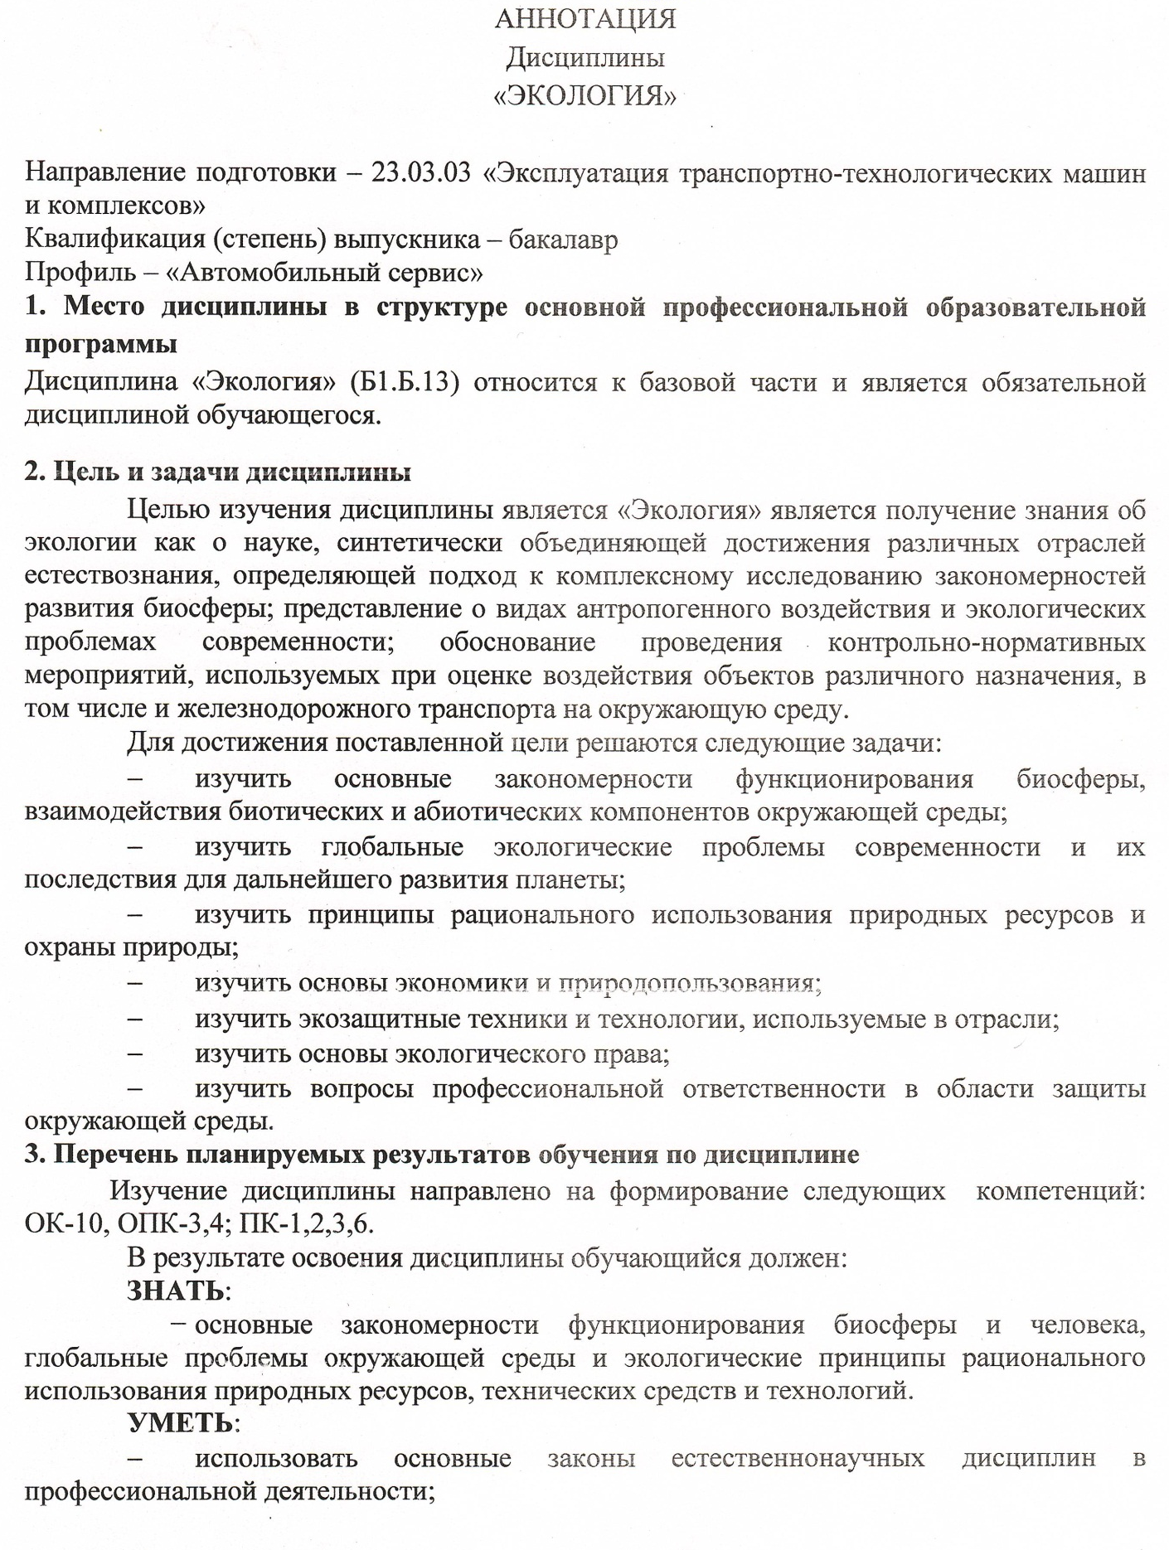
- прогнозировать последствия своей профессиональной деятельности с точки зрения биосферных процессов;
- выбирать технические средства и технологии с учетом экологических последствий.
ВЛАДЕТЬ:
- методами экологического обеспечения производства и инженерной защиты окружающей среды.
4. Содержание и структура дисциплины
Современная система экологических знаний. Организм и окружающая среда. Экологические сообщества: экосистема и биогеоценоз. Глобальная экосистема планеты – биосфера. Теория биосферы В.И. Вернадского и ее развитие на современном этапе. Антропогенное воздействие на биосферу: загрязнение атмосферы, гидросферы, литосферы. Методы очистки биосферы. Экологизация антропогенной деятельности. Система обеспечения экологической безопасности. Международное экологическое сотрудничество.
5. Объем дисциплины и виды учебной работы
Очная форма обучения:
Объем дисциплины – 2 зачетные единицы (72 час.), в том числе:
лекции – 16 час.
лабораторные работы – 16 час.
самостоятельная работа – 40 час.
Форма контроля знаний – зачет.
Заочная форма обучения:
Объем дисциплины – 2 зачетные единицы (72 час.), в том числе:
лекции – 4 час.
лабораторные работы – 4 час.
самостоятельная работа – 60 час.
контрольная работа – 4 часа
Форма контроля знаний – зачет, КЛР.

